Учебно-методический материал,

разработанный для учащихся 2-го класса

на примере изучения темы «Слова-признаки» на логопедическом занятии

(4 варианта адаптации).

Название адаптированной программы: Федеральная адаптированная основная общеобразовательная программа начального общего образования для обучающихся с ограниченными возможностями здоровья

(ФАООП НОО ОВЗ).

Блинова Ольга Васильевна,

учитель-логопед ГКОУ УР «Школа-интернат №13»

ol.blinowa2016@mail.ru

Ижевск 2025

Особые образовательные потребности обучающихся с ТНР.

К особым образовательным потребностям, характерным для обучающихся с ТНР относятся:
- выявление в максимально раннем периоде обучения детей группы риска (совместно со специалистами медицинского профиля) и назначение логопедической помощи на этапе обнаружения первых признаков отклонения речевого развития;
- организация логопедической коррекции в соответствии с выявленным нарушением перед началом обучения в школе;
- преемственность содержания и методов дошкольного и школьного образования и воспитания, ориентированных на нормализацию или полное преодоление отклонений речевого и личностного развития;
- получение начального общего образования в условиях образовательных организаций общего или специального типа, адекватного образовательным потребностям обучающегося и степени выраженности его речевого недоразвития;
- обязательность непрерывности коррекционно-развивающего процесса, реализуемого как через содержание предметных и коррекционно-развивающей областей и специальных курсов, так и в процессе индивидуальной/подгрупповой логопедической работы;
- создание условий, нормализующих/компенсирующих состояние высших психических функций, анализаторной, аналитико-синтетической и регуляторной деятельности на основе обеспечения комплексного подхода при изучении обучающихся с речевыми нарушениями и коррекции этих нарушений;
- координация педагогических, психологических и медицинских средств воздействия в процессе комплексного психолого-медико-педагогического сопровождения;
- получение комплекса медицинских услуг, способствующих устранению или минимизации первичного дефекта, нормализации моторной сферы, состояния высшей нервной деятельности, соматического здоровья;
- возможность адаптации основной общеобразовательной программы при изучении содержания учебных предметов по всем предметным областям с учетом необходимости коррекции речевых нарушений и оптимизации коммуникативных навыков учащихся;
- гибкое варьирование организации процесса обучения путем расширения/сокращения содержания отдельных предметных областей, изменения количества учебных часов и использования соответствующих методик и технологий;
- индивидуальный темп обучения и продвижения в образовательном пространстве для разных категорий обучающихся с ТНР;
- постоянный (пошаговый) мониторинг результативности образования и сформированности социальной компетенции обучающихся, уровня и динамики развития речевых процессов, исходя из механизма речевого дефекта;
- применение специальных методов, приемов и средств обучения, в том числе специализированных компьютерных технологий, дидактических пособий, визуальных средств, обеспечивающих реализацию «обходных путей» коррекционного воздействия на речевые процессы, повышающих контроль за устной и письменной речью;
- возможность обучаться на дому и/или дистанционно при наличии медицинских показаний;
- профилактика и коррекция социокультурной и школьной дезадаптации путем максимального расширения образовательного пространства, увеличения социальных контактов, обучения умению выбирать и применять адекватные коммуникативные стратегии и тактики;
- психолого-педагогическое сопровождение семьи с целью ее активного включения в коррекционно-развивающую работу с ребенком, организация партнерских отношений с родителями.

Адаптация – это не количественная редукция, не упрощение, это качественная переработка всего (среды): средств обучения, способ предоставления информации, методик презентации задач, способов получения обратной связи.
Необходима опора на ведущий канал ученика (визуальный, аудиальный, кинестетический), учет полушарной доминанты (правша или левша).
В таблице 1 представлено описание 4-х вариантов адаптации учебно-методического материала.
Таблица 1

Пункты | Описание
1.Проблема | У школьников с ТНР бедный словарный запас и плохо развитая грамматическая сторона речи. Для того, чтобы расширить словарный запас обучающихся и научить согласовывать слова в роде, числе, падеже на разных уроках изучаются разные части речи. Например, на уроке русского языка школьники изучают тему «Прилагательные». А на логопедическом занятии тему «Слова-признаки». Задача логопеда научить школьников подбирать слова-признаки (прилагательные) к словам-предметам (существительным), задавать вопросы от прил-х к сущ-м, правильно согласовывать сущ и прил. Но внутри одной нозологической группы (школьники с ТНР) имеются отличия:  - разный уровень несформированности словарного запаса и грамматического строя речи,  - трудности понимания письменных инструкций,  - разный уровень развития мыслительных операций,  - разный темп работы,  - ведущее нарушение в структуре дефекта (например, нарушение зрительно-пространственных представлений и ориентировок, или нарушение фиксации внимания, или длительного удержания в памяти инструкции и т.д.)  Таким образом, встаёт необходимость разработки методического и дидактического материала с учётом особенностей (трудностей) обучающихся с ТНР.
2. Пути решения проблемы | Решить проблему можно, используя разные способы адаптации учебного, дидактического, стимульного и иного материалов.  Я предлагаю 4 варианта адаптации учебно-методического материала на примере изучения 2-м классом темы «Слова-признаки» на логопедическом занятии. (см. Приложение 1)
3.Цель | Создание условий для подбора подходящих по смыслу прилагательных к существительному.
4.Адаптированный дидактический материал
4.1. Разработанный материал направлен на коррекцию ( чего) | Разработанный материал направлен на развитие лексической стороны речи, а именно на расширение, уточнение и активизацию словарного запаса за счет использования прилагательных, а также на развитие грамматического строя речи (согласование сущ и прилаг в роде и числе).
4.2. Способ адаптации | 1) Адаптация внешнего вида задания.  2) Адаптация инструкции, её подачи.  3) Дополнительная визуализация (использование дополнительной наглядности схем-опор, таблиц, карточек).  4) Увеличение/уменьшение объёма задания.  5) Увеличение/уменьшение сложности задания/речевого материала.  6) Изменение степени самостоятельности учеников.  7) Развёрнутость ответов.  8) Очерёдность устных ответов.
4.3. Содержание адаптированного дидактического материала | См. Приложение 1
5.Методика работы с материалом | Предложенное мной задание проводится на подгрупповом логопедическом занятии на этапе самостоятельной работы и закрепления полученных детьми знаний.  Создаётся проблемная ситуация. Детям предлагается прочитать текст «плохого» объявления о пропаже котёнка(см. Приложение 3). В процессе обсуждения дети приходят к выводу, что, прочитав такое объявление не получится найти котёнка, так как нет его описания. В тексте не хватает фотографии, слов-признаков, описывающих котёнка и точного названия места, где в последний раз видели животное.  Далее каждому ребенку предлагается выполнить письменное задание: совершить доброе дело и составить текст объявления о пропаже котёнка, особое внимание уделив подбору/выбору прилагательных. От того, насколько точно они опишут животное, будет зависеть, найдётся котёнок или нет. Каждому ребёнку раздаются разные варианты выполнения одного и того же задания.  Описание адаптации задания см. в Приложении 2.

Приложение 1
Стандартное задание.

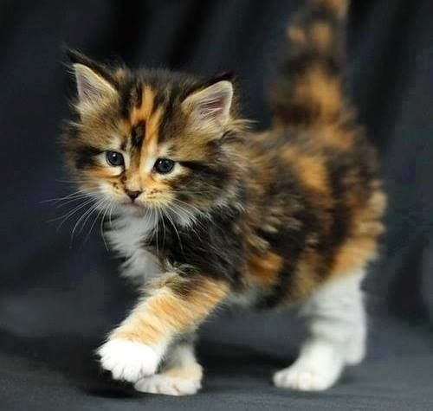

Рассмотри котёнка. Заполни пропуски, вставив подходящие по смыслу слова.

ПРОПАЛ КОТЁНОК ПО КЛИЧКЕ «_________________».

В последний раз котёнка видели около дома №________
на улице __________________.

Котёнок_________________________________________________________________________________________________________________________________________________________________________________________________________________________________________________________________________________________________________________________________
Возраст котёнка: _____ месяцев.

Если вы знаете, где он находится, пожалуйста, сообщите нам!
Звоните по номеру: _________________ .

Мы будем благодарны каждому, кто поможет найти нашего малыша!

Адаптированное задание (1 уровень).

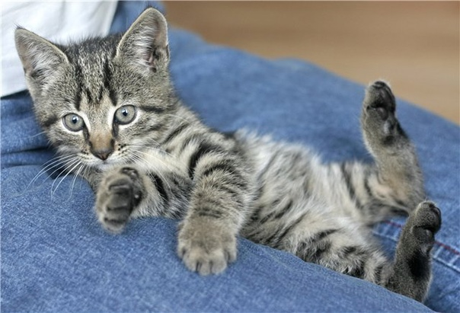

- Рассмотри котёнка.
- Вставь подходящие по смыслу слова.

ПРОПАЛ КОТЁНОК ПО КЛИЧКЕ «_(придумай кличку)_».

В последний раз котёнка видели около дома № 10
на улице Волшебной.

Котёнок_(какой?)________________________________________________________________________________________________________________________________________________________________________________________________________
Возраст котёнка: _(сколько)_ месяцев.

Если вы знаете, где он находится, пожалуйста, сообщите нам!
Звоните по номеру: __(придумай номер)__.

Мы будем благодарны каждому, кто поможет найти нашего малыша!

Адаптированное задание (2 уровень).
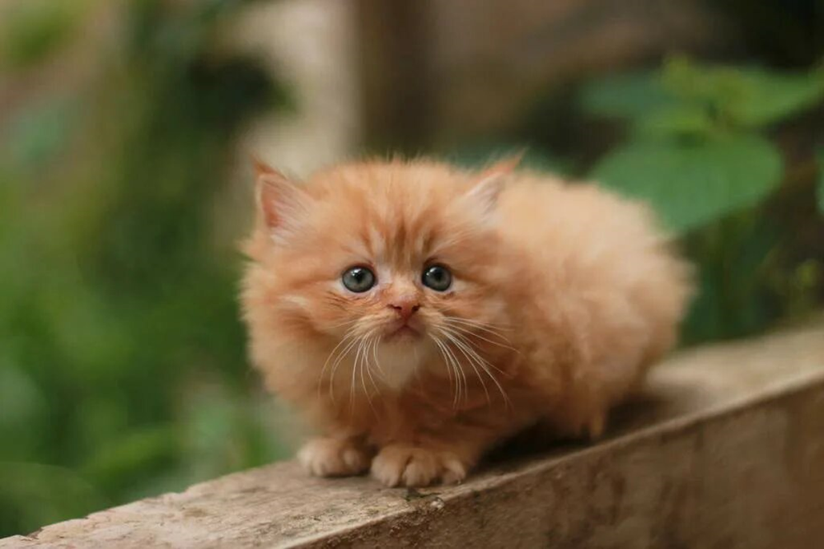

- Рассмотри котёнка.
- Придумай кличку животному.
- Опиши котёнка: внешний вид, характер, поведение.
- Напиши номер телефона.

ПРОПАЛ КОТЁНОК ПО КЛИЧКЕ «_(придумай кличку)_».

В последний раз котёнка видели около дома № 10
на улице Волшебной.

Котёнок_(какой?)______________________________________ __________________________________________________________________________________________________________________________________________________________________
Возраст котёнка: 5 месяцев.

Если вы знаете, где он находится, пожалуйста, сообщите нам!
Звоните по номеру: __(придумай номер)__.

Мы будем благодарны каждому, кто поможет найти нашего малыша!

Альтернативное задание.


- Рассмотри котёнка.
- Подчеркни слова-признаки, которые точно описывают котёнка.

ПРОПАЛ КОТЁНОК ПО КЛИЧКЕ «Снежок».

Котёнок рыжий/белый/серый, голубоглазый/желтоглазый, кареглазый, большой/маленький,пушистый/полосатый/пятнистый, добрый/злой/трусливый/смелый/весёлый/пугливый/игривый/
любопытный/ласковый.
Возраст котёнка: 4 месяца.
Звоните по номеру: 344532.

Приложение 2

Стандартное задание. | Нужно составить текст объявления о пропаже котёнка, особое внимание уделяя подбору прилагательных.  1. Рассмотреть котёнка.  2. Заполнить пропуски, вставив подходящие по смыслу слова | - Инструкция многоступенчатая.  - Изображение котёнка является наиболее сложным (например, то, что он трёхцветный).  - Ребенок самостоятельно придумывает все данные, ориентируясь на изображение котёнка.  - В задании нет подсказок, что и куда именно нужно вписать.  - Объём работы достаточно большой.  - Ребенок представляет выполнение своего задания первым (отвечает первым – как образец для остальных ребят).
Адаптированное задание (1 уровень) |  | - Деление многоступенчатой инструкции.  - Изображение котёнка даётся чуть легче.  - Ребенок самостоятельно придумывает все данные, ориентируясь на изображение котёнка, однако в задании есть подсказки (вопросы), что и куда именно нужно вписать.  - Объём работы несколько уменьшается (не надо вписывать номер дома, название улицы и возраст котёнка).  - Ребенок отвечает вторым.
Адаптированное задание (2 уровень) |  | - Деление многоступенчатой инструкции + конкретизация инструкции.  - Изображение котёнка даётся чуть легче (он уже однотонный)  - Наличие стрелок-подсказок, чтобы ребенок видел, куда какие данные нужно вписать.  - Ребенок самостоятельно придумывает все данные, ориентируясь на изображение котёнка, однако в задании есть подсказки (вопросы), что и куда именно нужно вписать.  - Объём работы меньше (нужно вписать только кличку животного, прилагательные и номер телефона).  - Ребенок отвечает третьим.
Альтернативное задание | Нужно составить текст объявления о пропаже котёнка, особое внимание уделяя подбору прилагательных.  1. Рассмотреть котёнка.  2. Заполнить пропуски, выбрав подходящие по смыслу слова. | - Деление многоступенчатой инструкции на короткие шаги + конкретизация инструкции.  - При необходимости даётся устной разъяснение задания.  - Изображение котёнка даётся ещё легче.  - Наличие стрелок-подсказок, чтобы ребенок видел, куда какие данные нужно вписать.  - Ребенок выбирает прилагательные из готового списка.  - Объём работы несколько уменьшается (не надо придумывать вписывать номер дома, название улицы и возраст котёнка).  - Объём работы еще меньше (нужно только выбрать подходящие прилагательные, ориентируясь на изображение котёнка).  - Уменьшается сам текст объявления.  - Ребенок отвечает четвёртым.
Приложение 3
